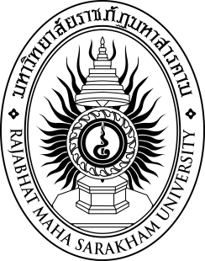

**รายงานการวิจัย**

**เรื่อง**

**การศึกษาคุณภาพถ่านที่ได้จากผลที่มีเปลือกแข็งของต้นไม้**

**The Study of Quality of Nutshell Charcoal from The Trees**

**วิจิตร เชาว์วันกลาง**

**พิมพ์ลภา ปาสาจะ**

**มหาวิทยาลัยราชภัฏมหาสารคาม**

**2561**

**ลิขสิทธิ์ของมหาวิทยาลัยราชภัฏมหาสารคาม**

***(งานวิจัยนี้ได้รับทุนอุดหนุนจากงบประมาณแผ่นดินด้านการวิจัย ปีงบประมาณ พ.ศ. 2560)***